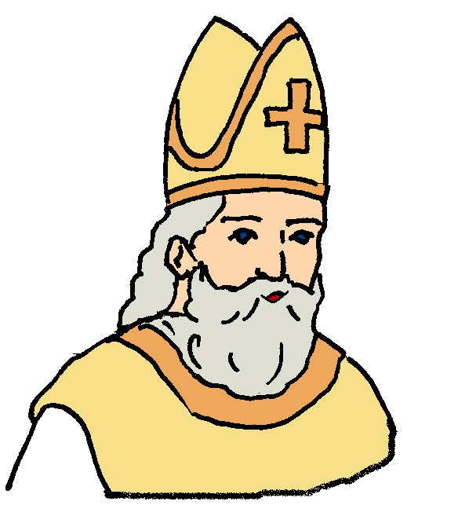

Opět srdečně zveme

děti i rodiče

ke společnému

Kdy a kde?

V pátek 6. prosince 2013 v 16.30 hodin

v kostele Všech svatých v Litoměřicích
(na Mírovém náměstí)

Proč? Připomenout si velikou Boží lásku, kterou měl světec ve svém srdci, a tím obohatit i náš život.

S sebou: Balíčky pro dětičky

____________________________________________________________________
Kontakt: Mgr. Kateřina Kroupová, katy.ltm@seznam.cz,
tel.: 732 965 933

